ГЕНЕТИКА И ЕЁ МЕСТО В СОВРЕМЕННОМ МИРЕ
Ма Имин
студент (бакалавр)
Институт русского языка и культуры МГУ имени М.В.Ломоносова
E-mail: iloverussia77777@mail.ru

Генетика —​ это наука о закономерностях наследственности и изменчивости организмов.
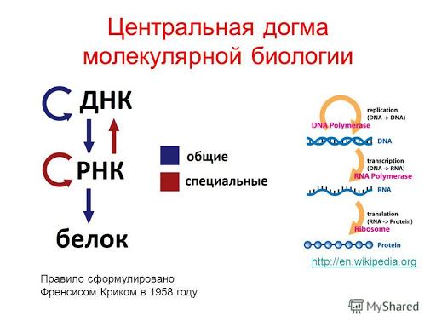
В настоящее время выделяют генетику растений, генетику животных, генетику человека, генетику микроорганизмов, а​ ​ также биохимическую генетику и молекулярную генетику. Новейшие достижения генетики связаны с развитием генетической инженерии. Это междисциплинарная область знаний, связанная как с биологией, так и с химией, математикой, компьютерным моделированием. Она базируется на фундаментальных научных принципах, например, центральной догме молекулярной биологии (рис.1) [1]. Это направление связано с созданием in vitro​ новых комбинаций генетического​ материала. Так был синтезирован гормон инсулин.

Рисунок 1. Центральная догма молекулярной биологии
Открытия в генетике имеют большое значение для практики животноводства и растениеводства. Работы генетиков используются при выведении новых пород животных и сортов растений. Изучение генетики человека имеет большое значение для медицины. Более 5% новорожденных детей появляется на свет с генетическими отклонениями в развитии. Научные открытия в генетике дают возможность предупреждать развитие многих наследственных болезней.
Список источников
1. https://en.wikipedia.org/wiki/Central_dogma_of_molecular_biology

